**Новые методы функционализации изоксазольного цикла на основе 4-нитроизоксазолов: направленный синтез биологически активных соединений**

***Кузьмина М.С., Астахова Н. Е., Василенко Д. А., Аверина Е. Б.***

*Студент, 6 курс специалитета*

*Московский государственный университет имени М.В. Ломоносова,*

*Химический факультет, Москва, Россия*

*E-mail: mariia.kuzmina@chemistry.msu.ru*

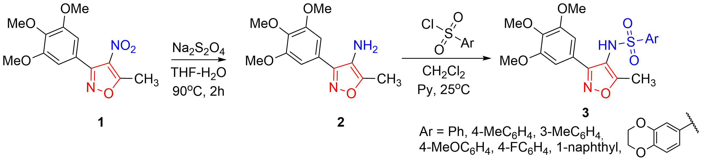Ранее в нашей лаборатории был разработан новый метод синтеза 5-метил-4-нитроизоксазолов на основе реакции гетероциклизации арилзамещенных винилкетонов под действием *трет*-бутилнитрита в смеси растворителей диоксан-вода [1]. В данной работе были изучены подходы к функционализации положений 4,5 изоксазольного цикла и разработаны методы синтеза соединений с ожидаемой биологической активностью. С использованием реакции восстановления нитрогруппы изоксазола **1** в 4-аминоизоксазол **2** и последующим сульфонилированием аминогруппы была получена серия изоксазолов **3** для изучения противораковой активности.

Схема 1. Синтез серии изоксазолов **3**

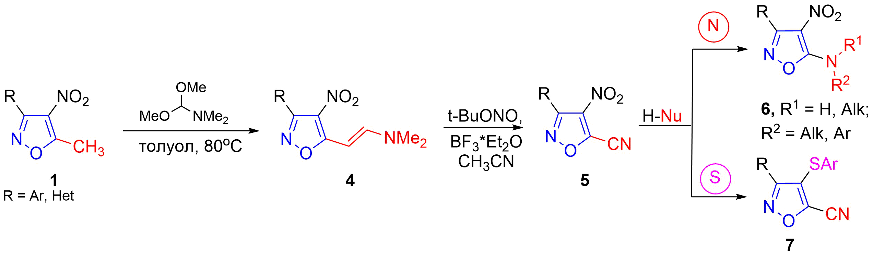Также для 5-метил-4-нитроизоксазолов **1** был разработан новый двустадийный метод трансформации метильной группы в цианогруппу. Было найдено, что 5-метилизоксазолы **1** в реакции конденсации с диметилацеталем диметилформамида превращаются в енамины **4**, которые под действием *трет*-бутилнитрита и BF3 образуют неизвестные ранее 4-нитро-5-цианоизоксазолы **5**. Было также показано, что гетероциклы **5** активны по отношению к нуклеофилам, и в зависимости от типа нуклеофила вступают в реакцию замещения нитро- или циано-группы с образованием производных изоксазола **6** и **7**. Полученные результаты представляют интерес для направленного синтеза соединений с потенциальной биологической активностью.

Схема 2. Изучение 4-нитро-5-цианоизоксазолов **5** в реакции ароматического нуклеофильного замещения

**Литература**

1. Vasilenko D.A., Sadovnikov K.S., Sedenkova K.N., Kurova A.V., Grishin Y.K., Kuznetsova T.S., Rybakov V.B., Volkova Y.A., Averina E.B. *Synthesis*, **2020**, 52, 1398.